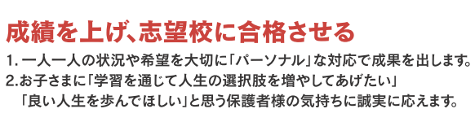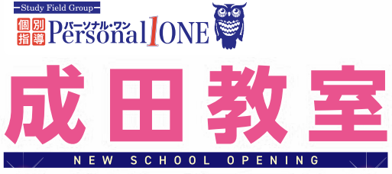

成田、明石台、大清水、上桜木地域周辺にお住まいのみなさん、こんにちは！

３月 18日に開校しました個別指導塾パーソナル・ワン成田教室です。

パーソナル・ワンは仙台市・富谷市・塩釜市・大河原町などに教室がある「個別指導塾」です。

「成績を上げ、志望校に合格させる」の理念のもと、過去10年以上にわたって、多数の生徒さんの学習を応援し、成績を上げてまいりました。大切な一人を見つめる、「パーソナル」な対応で成果を出すことを考えております。

☆新規入会生・冬期講習生・体験生募集中です！☆

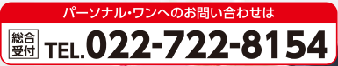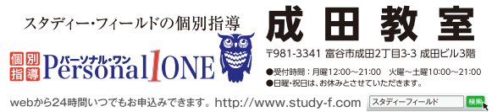教室のことをもっと知りたいという方は、個別相談会や無料体験授業(８０分×２回)をご用意しています。また、講習会のご登録もおすすめしております。お電話もしくはHP(右下QRコード参照下さい)よりお問合せ下さい。　教室TEL：022-351-0155

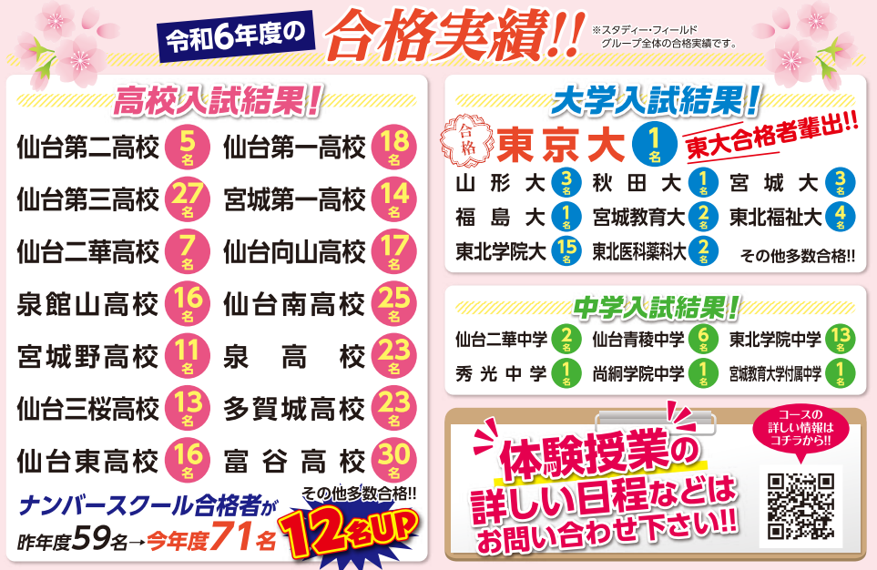☆転塾特典(入会金無料・受講教科の教材費無料)あります☆